ITN07実習　イーサネットスイッチング

クラス　SK2A　　No.　03　　氏名　　　文家俊

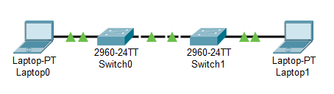

他の人が設定

自分が設定

***学内ネットワークには接続しません***

## ■使用機材

* 各人のノートPC、Tera Term（未インストールの場合はインストール）
* USBシリアル－コンソールケーブル
* 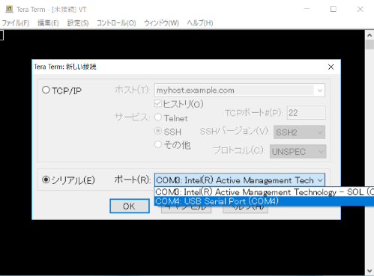Catalyst2960スイッチ1台、電源ケーブル（スイッチ用）、ストレートケーブル、クロスケーブル

## ■スイッチとPCのコンソール接続

1. スイッチをコンセントに接続する
2. USBシリアル変換アダプタをPCのUSBポートに接続する
3. Tera Termを起動し準備する
   * シリアルの「USB Serial Port」を選択しOK
4. スイッチとPCをコンソール接続する
   * PCのシリアルポートとスイッチのコンソールポートをコンソールケーブルで接続する
   * 何も表示が出ない場合はEnterを押してみる

## ■スイッチの基本設定

* 起動したらスイッチにホスト名をつける（Sxx） ← S出席番号2桁（例S05）  
  Switch> **[ 　enable ]** 特権EXECモードに  
  Switch# **[ 　config t　 ]**グローバルコンフィグモードに 0i1Switch(config)# **[ 　hostname S03　　　 ]**ホスト名を設定する
* telnet(vty)のパスワードを設定します（特権：cisco/vty:class）  
  Sxx(config)# line vty 0 15  
  Sxx(config-line)# **[ 　password class　　　　　 　 ]** 　telnetパスワード　classを設定  
  Sxx(config-line)# **[ login　　　　　 　 ]**Sxx(config-line)# **exit**
* VLAN1インターフェイスにIPアドレス192.168.1.x+100(xは出席番号)サブネットマスク255.255.255.0を設定  
  Sxx(config)#int VLAN1  
  Sxx(config-if)# **[ 　ip address 192.168.1.103 255.255.255.0　 　 ] IPアドレスとサブネットマスクを設定**Sxx(config-if)# **[ 　no shutdown 　　　　　 　 ]**Sxx(config-if)# exit
* ■PCの設定とLAN接続

1. PCとスイッチをLANケーブルで接続する（**有線で学内ネットワークには接続しない！**）  
   使用するケーブルは **[　ストレート　・　クロス　]** ケーブル（どちらかに〇）
2. PCのIPアドレスとサブネットマスクを設定する（*実習の最後に元に戻す！*）
   * 設定 → ネットワークとインターネット → アダプタのオプション変更から有線接続で使用のもの（イーサ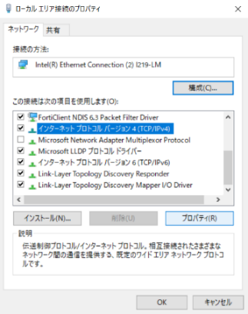ネット）を右クリック → プロパティ
   * 「インターネットプロトコルバージョン4（TCP/IPv4）」を選択し  
     「プロパティ」をクリック
   * 「次のIPアドレスを使う」を選択しIPアドレス（192.168.1.x、  
     第4オクテットはクラスの出席番号）とサブネットマスク（255.255.255.0）を設定する  
     →設定したIPアドレスは　**[ 192.168.1.3 ]**
3. PCとスイッチをLANケーブルで接続し、Telnetでスイッチにアクセスする（TeraTermなど）
   * PCのLANポートとスイッチのLANポートを   
     **[　ストレート　・　クロス　]** ケーブルで接続（どちらかに〇）
   * コマンドプロンプトでPCからSxx(192.168.1.x+100) への接続の確認(ping) [接続できた]
   * PCからSxx(192.168.1.x+100) へのteratermでtelnet接続の実施  
     [ファイル]→[新しい接続]で、TCP/IPを選択します．Telnetを選択します  
     ホスト：192.168.1.x+100　　　サービス：Telnet  
     設定できたら、OKします　　　[ 接続できた / 接続できず ]

## ■MACアドレスの表示、スイッチのMACアドレステーブル、PCのarpテーブル

1. 自分のPCのイーサネットアダプタのMACアドレスを確認する
   * コマンドプロンプトで**[ 　ipconfig /all　 ]** コマンド
   * MACアドレスは**[ 　a0:ce:c8:63:7a:be ]**
2. 近くの人とスイッチ同士を**[　ストレート　・　クロス　]** ケーブルで接続（どちらかに〇）  
   ###近くに人がいない場合は教員に相談　**有線で学内ネットワークには接続しない！**

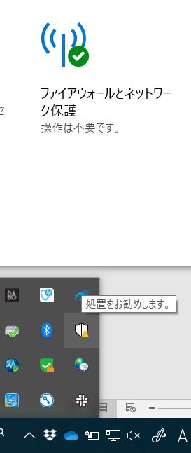

1. 互いにpingをする
   * 右下のタスクトレイからセキュリティダッシュボードを開く
   * 「ファイアウォールとネットワーク保護」をクリックし、プライベート接続の
   * ファイアウォールをオフにする（*実習の最後に元に戻す！*）
   * コマンドプロンプトからつながっている相手ひとりのPCにpingをする
   * 相手のIPアドレスは**[ 　192.168.1.1 　]** （教えてもらう）
2. pingが成功したらMACアドレスを確認する
   * PCのarpテーブルを調べる。
   * コマンドプロンプトで**[ 　 arp –a 　 ]** コマンド
   * テーブルからping相手のIPアドレスに対するMACアドレスを確認する
   * MACアドレスは**[ 　0:e0:4c:68:41:1f ]**

|  |  |  |
| --- | --- | --- |
|  | MACアドレス（上で調べた結果を書く） | ポート（表示から） |
| **自分のPC** | **a0ce.c863.7abe** | Fa0/3 |
| **相手のPC** | **0:e0:4c:68:41:1f** | Fa0/1 |

* + SwitchのMACアドレステーブルを調べる（バージョンによりコマンドが異なる）  
    Sxx > show mac-address-table dynamic または show mac address-table dynamic
  + # 表示が出ない場合はもう一度pingをしてみる

**表示結果と上の表を教員にチェックしてもらうこと**→**OK**

## ■提出物

[全員] 最後のMACアドレステーブルのshowコマンド出力をメモ帳などにコピーして保存したもの

**ITN07実習_クラス番号氏名.txt**

[未チェックの人] Wordファイル：**ITN07実習クラス番号氏名.docx**（例：ITN07IE1A00石志太郎.docx）

■**PCの設定を元に戻す（必ず行って下さい！）**

* + PCのIPアドレスとサブネットマスクを自動設定に戻す（戻さないと有線が使えません）
  + プライベート接続のファイアウォールをオンに戻す

設定に必要なコマンド（ルータとスイッチ）

1. **ﾕｰｻﾞﾓｰﾄﾞから特権モード**に　 　　　　 Switch>enable (enに省略可)
2. 特権モードからﾕｰｻﾞﾓｰﾄﾞに戻る　 Switch#disable
3. **特権モードからグローバル設定モード**に　 Switch#configure terminal (conf tに省略可)
4. **一つ上のモードに戻る**　　　　　　　 Switch(config)#exit
5. **ホスト名をつける** Switch(config)# hostname *ホスト名*
6. **インターフェイスの設定(IPv4)**　　　　　 Switch(config)#int *インターフェイス名*

Switch(config-if)#ip address *IPｱﾄﾞﾚｽ ｻﾌﾞﾈｯﾄﾏｽｸ*※今回のサブネットマスクは255.255.255.0のみ

　　　　　　　　　　　　　　　　　　　 　 Switch(config-if)#no shutdown(初回のみ実施)

1. 特権モードのパスワードを設定する 　 Switch(config)#**enable secret** *パスワード*
2. Telnet(vty)のパスワードの設定　　　 　　 Switch(config)#**line vty** 0 15

Switch(config-line)#**password** *パスワード*

　　　　　　　　　　　　　　　　　　 Switch(config-line)#**login**